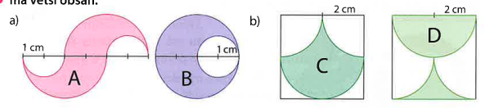
- Na obrázku jsou dvojice obrazců. Vypočítej jejich obsahy a urči, který ze dvou obrazců má větší obsah.

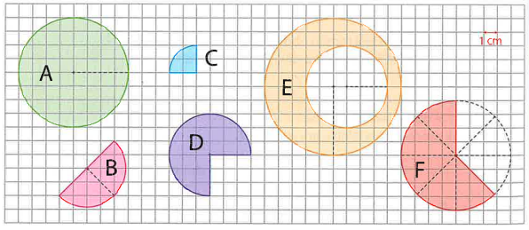
- Ve čtvercové síti jsou znázorněny obrazce – kruhy nebo jejich části. Urči obsah každého z nich. Mají některé z obrazců stejný obsah?

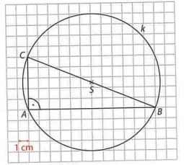
- Ve čtvercové síti je znázorněn pravoúhlý trojúhelník ABC a jemu opsaná kružnice k. Vypočítej poloměr kružnice, délku kružnice a obsah kruhu ohraničeného kružnicí k.

- Kruh má průměr 24 cm. Urči, kolikrát se zvětší, zmenší jeho obvod a obsah, jestliže:
  - jeho průměr bude dvojnásobný
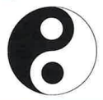
  - jeho průměr bude poloviční

- Znak Jing Jang má tvar kruhu. S přesností na desetiny urči, kolik cm² zabírá tmavá barva, jestliže průměr tohoto znaku je 156 mm.

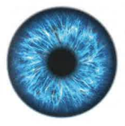
- Duhovka má tvar kruhu s průměrem přibližně 14 mm, uprostřed je kruhový otvor zvaný zornice s proměnlivým průměrem, který závisí na množství světla a pohybuje se nejčastěji v rozmezí od 2 mm do 6 mm. Zjisti, jak velkou část duhovky zabírá zornice:
  - při vysokém osvětlení, kdy je zornice nejmenší
  - při slabém osvětlení, kdy je zornice největší.

